Gefühle in Gedichten ausdrücken „Trauer“
Haiku
Das „Haiku“ ist ein japanisches Kurzgedicht, dessen Form sich im Deutschen gut nachbilden lässt und das viele Möglichkeiten bietet, sich auf Wesentliches zu besinnen.
Es besteht aus drei Zeilen mit je 5 – 7 – 5 Silben und ist reimlos.

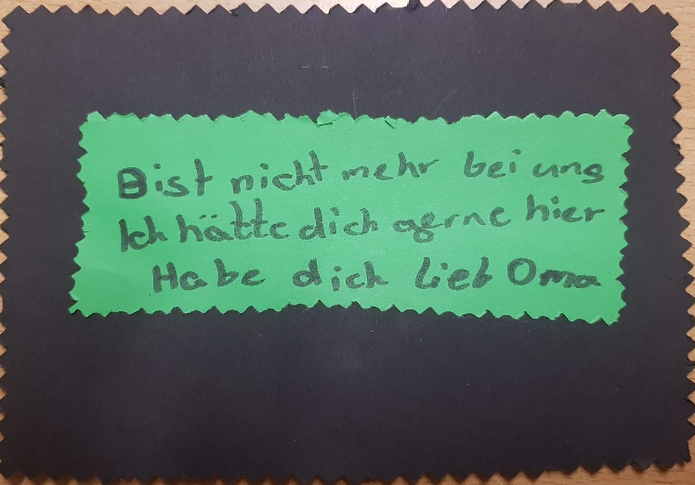

Elfchen
Das Elfchen folgt einer vorgegebenen Form. Es besteht immer aus elf Wörtern; daher hat es auch seinen Namen. Diese elf Wörter werden auf fünf Zeilen, die so genannten Verse, verteilt.

Akrostichon
Der Begriff „Akrostichon" stammt aus der griechischen Sprache: „Akros" = das Äußerste, das Oberste und „stichos" = Vers, erster Buchstabe eines Verses. Ein Akrostichon ist ein antikes Schreibspiel bzw. Gedicht, bei dem die Buchstaben eines Wortes senkrecht untereinander geschrieben werden.

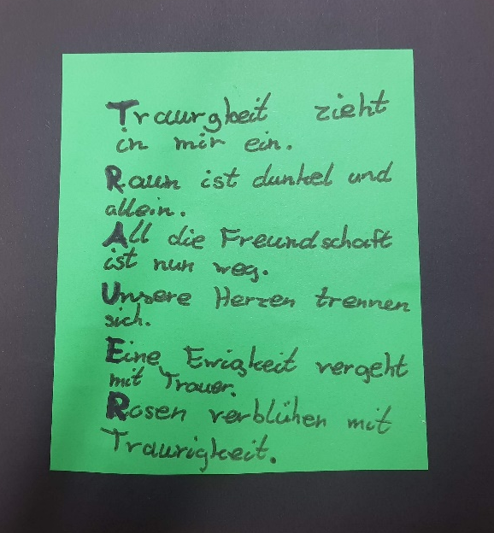
Rondell
Ein Rondell ist ein Gedicht aus acht Zeilen. Es steht immer 1 Satz in einer Zeile. Ein Rondell besteht aus 5 verschiedenen Sätzen. Die 1., 4. und 7. Zeile eines Rondells sind immer gleich. Die 2. und 8. Zeile eines Rondells sind ebenfalls gleich.

